Тепловые двигатели. Двигатель внутреннего сгорания (§ 21, 22).
- Какие двигатели называют тепловыми.
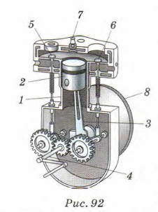
- Перечислите виды тепловых двигателей.
- Какой двигатель называют двигателем внутреннего сгорания?
- На рисунке 92 показана схема устройства простейшего двигателя внутреннего сгорания. Напишите названия элементов двигателя.
- Что называют мёртвыми точками?
- Что называют ходом поршня?
- На рисунке представлена схема работы четырехтактного двигателя внутреннего сгорания.
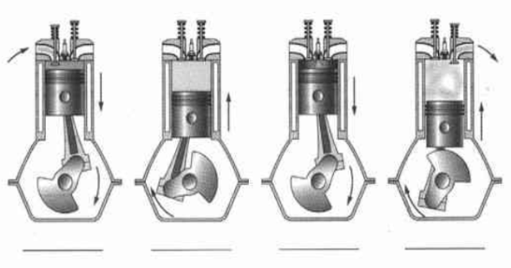

- За сколько ходов (тактов) происходит один рабочий цикл двигателя?
- Перечислите название этих процессов (тактов).
- Сколько оборотов делает вал двигателя за один рабочий цикл?
- Во время каких тактов закрыты оба клапана двигателя?
- Почему третий такт называют «рабочим ходом»?
- В каком случае жидкое распыленное топливо в цилиндре двигателя внутреннего сгорания обладает большей внутренней энергией: в начале первого такта или к концу второго такта? Почему?
- В каком случае жидкое распыленное топливо в цилиндре двигателя внутреннего сгорания обладает большей внутренней энергией: в начале третьего такта или к концу этого такта? Почему?
8. Зачем на ось коленчатого вала двигателя внутреннего сгорания насаживают маховик?
9. Почему между поршнем и стенкой цилиндра двигателя внутреннего сгорания оставляют зазор?
10. С какой целью используют многоцилиндровые двигатели?
11. Где применяются двигатели внутреннего сгорания?
12. Определение коэффициента полезного действия. Формула расчета КПД идеальной машины.
13. Чему равен КПД (в %), если двигатель из всей энергии, выделившейся при сгорании топлива, расходует только ¾ части энергии?
14. Перечислите основные экологические проблемы использования тепловых двигателей.
15. Какие вредные соединения попадают в атмосферу при работе тепловых двигателей?
16. Предложите пути преодоления экологических проблем использования тепловых двигателей.

